VUOSI-ILMOITUKSEN JA LEHTITILAUKSEN TEKO

Seurojen vuosi-ilmoitukset sähköisen palvelun kautta
Seurojen vuosi-ilmoitukset ilmoitetaan Ampumaurheiluliiton verkkosivulla Seuroille-osiossa sähköisessä palvelussa. Palvelu toimii samoilla tunnuksilla kuin millä haetaan kilpailujen järjestämislupiakin. Seuran tiedot tulee olla päivitettyinä vuosittain 15.2. mennessä. Voit päivittää seurasi tietoja palvelun kautta aina tarvittaessa – myös kesken vuotta.
Jos seurallasi on jo tunnukset, siirry alla olevassa listassa suoraan kohtaan 3. Jos seurastasi kenelläkään ei vielä ole tunnuksia, toimi näin:
- Rekisteröidy palveluun pyytämällä seurakäyttäjätunnusta liiton sivuille Olli Törniltä (olli.torni@ampumaurheiluliitto.fi / 0400 930 527)
- Saat sähköpostiisi linkin, jonka avulla voit asettaa tunnuksellesi salasanan.
- Siirry kohtaan Seuroille Ampumaurheiluliiton sivujen ylävalikosta ja kirjaudu palveluun.
- Valitse vasemmasta palkista kohta Seuran tiedot, jossa voit päivittää oman seurasi tietoja.
Päivitettäviä tietoja on kolmella välilehdellä: seuran perustiedot, seuran henkilöt, vuosi-ilmoitus. Pohjatietoina näkyvät viime vuoden tiedot. Kun olet päivittänyt seurasi tiedot, ne päivittyvät automaattisesti Ampumaurheiluliiton sivuston jokaiselle sivulle, jolla seurasi on mainittu.

Seuran perustiedoissa kysytään mm. seuran lyhenne, perustamisvuosi, verkkosivun osoite sekä yhteystiedot. Tässä myös valitaan, mitä lajeja seuralla on tarjolla harrastajille.

Seuran henkilöissä kysytään hallituksen jäseniä, seuran yhteyshenkilö liiton suuntaan sekä mahdolliset lajijaostojen yhteyshenkilöt. Henkilö lisätään tietoihin klikkaamalla + -merkistä ja alkamalla kirjoittamaan ko. henkilön nimeä. Mikäli saman nimisiä henkilöitä löytyy järjestelmästä ennestään, ehdottaa järjestelmä niitä lisättäväksi. Mikäli oikeaa henkilöä ei listasta löydy, paina Enter ja saat ilmoituksen Henkilöä XXXX ei löydy, haluatko lisätä uuden henkilön.

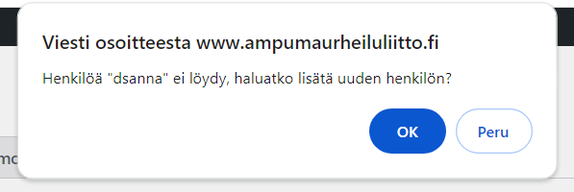
Valitse tässä tilanteen mukaan joko OK tai Peru. Kun painat OK, sinulle avautuu lomake, johon voit täyttää lisättävän henkilön tiedot ja valita mitkä tiedot hänestä näkyvät liiton verkkosivulla. Kun tarvittavat tiedot on lisätty, paina Lisää henkilö.
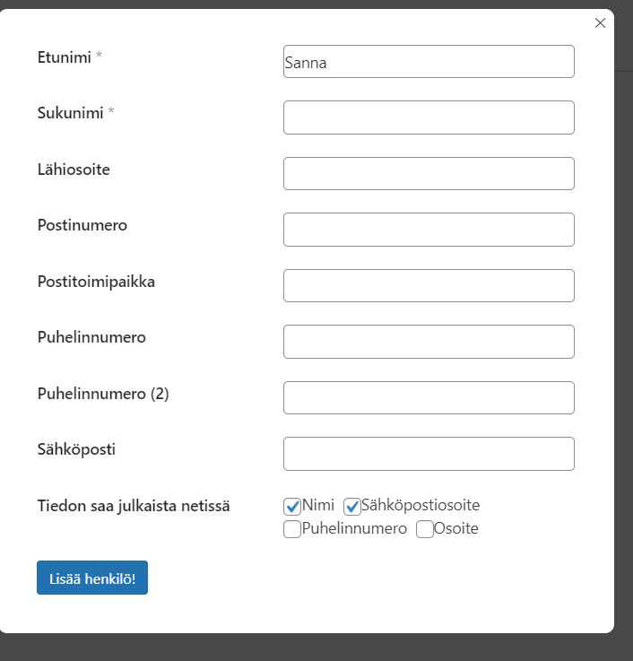
Kolmas ja viimeinen välilehti on varsinainen vuosi-ilmoitus, jossa ilmoitetaan sen hetkinen jäsenmäärä yhteensä, seuraavana eritellen miehet, naiset, pojat ja tytöt. Näiden jälkeen voi vielä ilmoittaa jäsenet eri lajeissa. Jäsenmäärien jälkeen on useita kysymyksiä seuran toiminnasta, mm. valmentajien/ohjaajien määrästä, tuomarikortin suorittaneista jäsenistä, kilpailuhin osallistuneiden määrästä. Viimeisinä kysymyksinä on kysymys mahdollisesta tähtiseuratoiminnasta ja siitä, miten seura toimittaa jäsenluettelonsa liittoon. Näissä on alavetovalikossa vastausvaihtoja, joista valitaan seuralle sopivin. Kun tiedot on päivitetty, paina Päivitä tiedot -painiketta.
Sähköinen ilmoitus on rakennettu seuroilta tulleen palautteen myötä, sillä seurat ovat toivoneet pohjatietojen näkymistä lomakkeella. Jos jostain syystä seurailmoituksen antaminen salasanasuojatussa ympäristössä tuntuu vaikealta, voit täyttää ja palauttaa perinteisen lomakkeen liiton toimistoon.
Urheiluampuja -lehden tilaus
Miten
Jäsenten ilmoittaminen tehdään Suomisport -palvelun tapahtumailmoittautumisen kautta. Suomisportin Sportti-ID excel -tuontipohjaan (löytyy liiton verkkosivulta tai toimitetaan pyydettäessä sähköpostin liitteenä) lisätään lehden haluavien jäsenten Sportti-ID numero ja sukunimi. Pienemmät seurat saavat seuran kaikki jäsenet lisättyä tapahtumaan yhdellä kertaa. Jos jäseniä on useita satoja, kannattaa lisäys tehdä muutamassa erässä eli max. 100 jäsentä yhdellä tuontikerralla.
Jäsenten lehtitilaus -tapahtumaan ilmoittamista varten kirjaudut seurakäyttäjätunnuksilla sisään Suomisportiin. Sisäänkirjautuessasi päädyt aina ensin omaan Sportti-tiliisi, valitse sieltä oikean laidan valikosta seuran nimi päästäksesi seurakäyttäjän ”rooliin”. Tilausta varten klikkaat erillisestä ohjeesta löytyvää linkkiä ja seuraat ohjetta askel askeleelta. Julkaisemme vuosittain uuden linkin lehtitilausta varten. Muista tarkistaa, että seuran postiosoite on tallennettu Suomisportiin. Jos et ole asiasta varma, tarkista asia joko Sannalta, Ollilta tai suoraan Suomisportista suomisport@olympiakomitea.fi
Jos seuralla ei ole Suomisportissa seurakäyttäjää, seura toimittaa liittoon Suomisportin Sportti-ID excel -tuontipohjan, johon on lisätty lehden haluavien jäsenten Sportti-ID numero ja sukunimi. Täytetty Sportti-ID tuontipohja toimitetaan liittoon sähköpostin liitteenä joko sanna.hellgren@ampumaurheiluliitto.fi tai olli.torni@ampumaurheiluliitto.fi osoitteeseen. Me hoidamme jäsenten lisäämisen Urheiluampuja -lehden tilaukselle.
Mistä Sportti-ID
Suomisportin seurapalvelua käyttävät seurat saavat listauksen jäsenistään ja Sportti -ID numeroista suoraan palvelusta. Mikäli teillä ei ole vielä seurapalvelua käytössä/ jäsenten Sportti-ID numeroita tiedossa, liitosta saa tarvittaessa vuonna 2021 Suomisportissa olleiden jäsenten Sportti-ID numerot. Voimme tarkistaa myös vuosina 2022, 2023 ja 2024 lisenssin ostaneiden uusien jäsenten Sportti-ID numerot, jos seuralla ei ole niitä ylhäällä.
Seuran kannattaa aina käyttää viimeisintä päivitettyä jäsenlistaa, johon on jäsenille lisätty varmasti toimivat, uudet Sportti-ID numerot. Vanhoista jäsenlistoista ei kannata etsiä puuttuvia Sportti-ID numeroita.
Mikäli seurassa on jäseniä, jotka haluavat lehden, mutta heillä ei vielä ole Suomisport-profiilia, heitä tulisi pyytää tekemään itselleen profiili. Helpoiten se tapahtuu tämän tapahtuman kautta:
https://www.suomisport.fi/events/9a164ee4-6225-4e85-a9b3-cc55df3078c3. Sama linkki löytyy myös SAL verkkosivulta, Suomisport-välilehdeltä sekä Oppaat ja ohjeet -välilehdeltä, josta on löydettävissä myös ohje Urheiluampuja lehden tilaus -tapahtumaan sekä Sportti-ID tuontipohja.
Seurakäyttäjä voi auttaa jäseniä rekisteröitymisessä eli Suomisport-profiilin teossa. Tarvittaessa sekä seurakäyttäjää että jäseniä liitossa auttavat Sanna Hellgrén 040-5633554 ja Olli Törni 0400-930527.

Miksi
Sportti-ID numeron ja sukunimen jäsenistä ilmoittamalla Suomisport saa tarvittavat tiedot lehtitilauksen osoitteistoa varten. Postin järjestelmän kautta tulee automaattisesti osoitteenmuutokset henkilön Sportti-tiliin, mikäli ei ole tehnyt osoitteenluovutuskieltoa Postille. Seuran on tarpeellista vuosittain tarkistaa jäsenlistansa ja päivittää lehtitilausta siten, ettei siellä ole ns. haamujäseniä, kuten entisessä manuaalisesti ylläpidetyssä osoitteistossa oli. Sportti-ID numeron voi ilmoittaa lehtitilaukselle vain kerran, joten samalle henkilölle ei enää lähde kolmea lehteä kerralla.

Muutokset lehtitilaukselle
Uusia jäseniä voi ilmoittaa tapahtumaan aina kun heitä seuraan liittyy. Näin he saavat aina seuraavan ilmestyvän lehden postitettuna kotiin.
Ilmoita seurasta eroavat jäsenet liittoon, niin poistamme heidät lehden tilaukselta. Liikkujalla on myös mahdollisuus poistaa itseltään lehtitilaus omassa Sportti-tilissään. Ohjeen tätä varten saa pyydettäessä liiton toimistolta tai Suomisport-palvelusta Tuki ja ohjeet -sivuston kautta, joka löytyy mm. seurakäyttäjiltä oikean yläkulman ”hampurilaisen” kautta tai tästä linkistä: https://info.suomisport.fi/seurojen-palvelut/

